 | ИСПОЛНИТЕЛЬНЫЙ КОМИТЕТ МАМАДЫШСКОГО  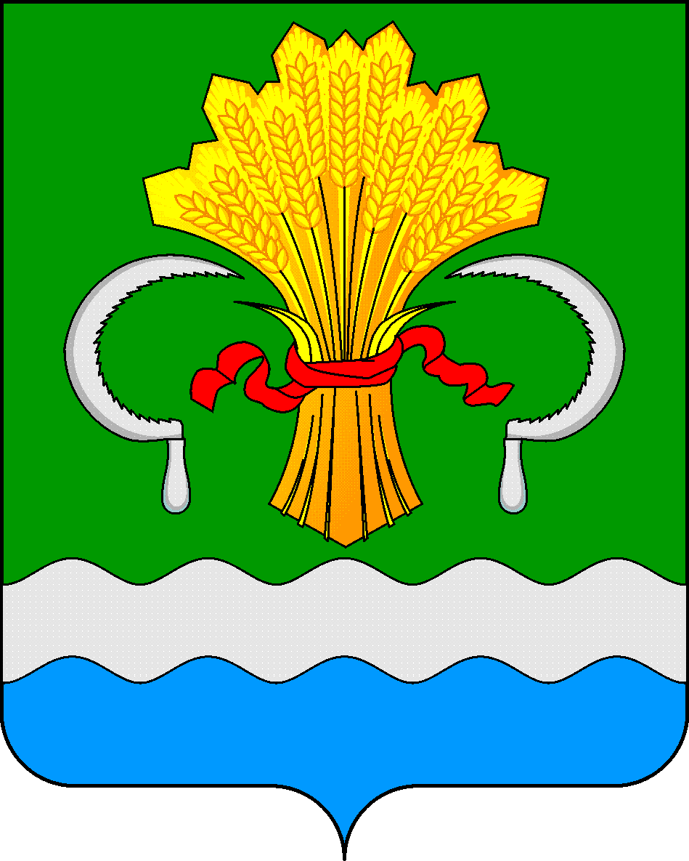  МУНИЦИПАЛЬНОГО РАЙОНА  РЕСПУБЛИКИ ТАТАРСТАН  ул.М.Джалиля, д.23/33, г. Мамадыш,  Республика Татарстан, 422190 |  | ТАТАРСТАН РЕСПУБЛИКАСЫНЫҢ  МАМАДЫШ МУНИЦИПАЛЬ  РАЙОНЫНЫҢ БАШКАРМА КОМИТЕТЫ  М.Җәлил ур, 23/33 й., Мамадыш ш.,  Татарстан Республикасы, 422190
 | Тел.: (85563) 3-15-00, 3-31-00, факс 3-22-21, e-mail: mamadysh.ikrayona@tatar.ru, www.mamadysh.tatarstan.ru
 | Постановление  № 55 |  | Карар  от «10» 02 2023 г.

О внесении изменений в постановление Исполнительного комитета Мамадышского муниципального района Республики Татарстан от 16.06.2021 г. N 205

В соответствии с Бюджетным кодексом Российской Федерации, Бюджетным кодексом Республики Татарстан, пунктом 3 статьи 9 Положения о бюджетном процессе в муниципальном образовании "Мамадышский муниципальный район" Республики Татарстан и в целях возмещения части затрат по мероприятиям, направленным на освещение социально-значимых тем, муниципальных проектов Мамадышского муниципального района Республики Татарстан в средствах массовой информации, Исполнительный комитет Мамадышского муниципального района Республики Татарстан
п о с т а н о в л я е т:
1. Внести в Порядок предоставления субсидий за счет средств бюджета Мамадышского муниципального района Республики Татарстан на возмещение части затрат по мероприятиям, направленным на освещение социально-значимых тем, муниципальных проектов Мамадышского муниципального района Республики Татарстан, утвержденного постановлением Исполнительного комитета Мамадышского муниципального района Республики Татарстан от 16.06.2021 г. N205 следующие изменения:
1.1. Абзац 12 пункта 2.4 Приложения №1 изложить в следующей редакции:
"участники отбора не должны являться иностранными юридическими лицами, в том числе местом регистрации которых является государство или территория, включенные в утверждаемый Министерством финансов Российской Федерации перечень государств и территорий, используемых для промежуточного (офшорного) владения активами в Российской Федерации (далее - офшорные компании), а также российскими юридическими лицами, в уставном (складочном) капитале которых доля прямого или косвенного (через третьих лиц) участия офшорных компаний в совокупности превышает 25 процентов (если иное не предусмотрено законодательством Российской Федерации). При расчете доли участия офшорных компаний в капитале российских юридических лиц не учитывается прямое и (или) косвенное участие офшорных компаний в капитале публичных акционерных обществ (в том числе со статусом международной компании), акции которых обращаются на организованных торгах в Российской Федерации, а также косвенное участие таких офшорных компаний в капитале других российских юридических лиц, реализованное через участие в капитале указанных публичных акционерных обществ;".
2. Опубликовать настоящее постановление на официальном сайте Мамадышского муниципального района mamadysh.tatarstan.ru и на официальном портале правовой информации Республики Татарстан.
3. Контроль за исполнением настоящего постановления оставляю за собой

Руководитель О.Н.Павлов

